TÍTULO DO RESUMO (Título do resumo: Caixa alta, negrito, centralizado, Times New Roman, 12)

Nome do Autor¹, Nome do Autor ², ..... (centralizado, Times New Roman, 11)

¹ Nome da Instituição, e-mail: e-mail do autor. (centralizado, Times New Roman, 10)
² Nome da Instituição, e-mail: e-mail do autor. (centralizado, Times New Roman, 10)

O exemplo do resumo apresenta um texto inspirado na mensagem do professor Landin sobre o histórico do Simpósio. Entre 1985 e 2000, foram realizados oito Simpósios sobre Quantificação em Geociências no campus da UNESP em Rio Claro. Esses eventos, com o objetivo principal de proporcionar a troca de experiências entre profissionais e estudantes sobre a aplicação de diversos modelos e técnicas quantitativas em Geociências, incluíram sessões de palestras, mesas-redondas, comunicações para apresentação e debate de trabalhos, demonstração de softwares e minicursos. Em 2022, um grupo entusiasmado de docentes e profissionais retomou a realização de um encontro sobre quantificação em Geociências, na cidade de Campinas-SP. A iniciativa foi bem recebida e, após mais de 20 anos, foi realizado no campus da UNICAMP o 9º Simpósio de Quantificação em Geociências. O evento teve caráter mais diversificado em suas aplicações, com metodologias atualizadas, ampliando o público alvo, passando a fazer parte do quadro de Simpósios Temáticos da Sociedade Brasileira de Geologia (SBG). A área das Geociências, que até pouco tempo era vista como baseada em interpretações puramente qualitativas dos fenômenos, tem passado por uma mudança notável nos últimos anos com ampla e acelerada utilização de métodos quantitativos. Na área aplicada, onde a interpretação geológica precisa ter um enfoque econômico além de ser fundamentada em conceitos científicos, observa-se uma marcante tendência quantitativa que possibilita avanços importantes, especialmente no uso de técnicas espaciais e espaço-temporais, além da avaliação de riscos e incertezas. Graças aos avanços tecnológicos nas últimas décadas, tanto em termos computacionais quanto em equipamentos de laboratório e de campo mais refinados, há grande disponibilidade de dados geológicos quantitativos. Entretanto, a análise desses dados ainda está aquém da enorme quantidade de informações coletadas. Muitos relatórios de pesquisa e bancos de dados contêm um grande número de matrizes de informações não trabalhadas. Recursos financeiros e tempo são gastos nessa coleta, que precisa ser devidamente manejada para a análise dos dados. É importante enfatizar que a utilização de métodos quantitativos, facilitada pela vasta disponibilidade de programas computacionais, não é suficiente se o estudo não for embasado em um sólido conhecimento geológico. Mais recentemente, o uso de ferramentas de inteligência artificial tem se mostrado como um grande aliado às Geociências. Entretanto, embora a inteligência artificial tenha tornado a análise de dados mais acessível, robusta e refinada, seu uso indiscriminado, fundamentado em princípios físicos ou conceituais equivocados, pode muitas vezes induzir a resultados espúrios ou interpretações enviesadas.

Palavras-chave: resumo, normas, exemplo.

Instruções: O resumo deve ter no máximo 3.500 caracteres (incluindo espaços). Texto Justificado, fonte Times New Roman, tamanho 11, espaçamento simples (1,0). O texto deve trazer até três palavras-chave, conforme exemplo acima. Também pode ser acompanhado, opcionalmente, por uma página adicional contendo figuras, gráficos e/ou tabelas, com suas legendas. O arquivo final deve ser enviado em formato .DOCX (Word).

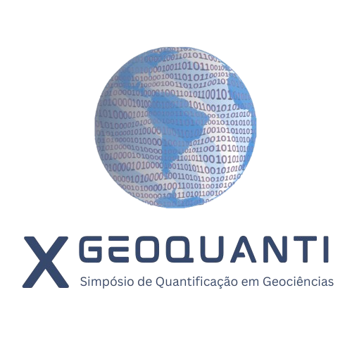
Figura 1: Exemplo de legenda para figuras (Texto Justificado, fonte Times New Roman, tamanho 11, espaçamento simples (1,0).

